Отчет по лабораторной работе по предмету Научное программирование

Лабораторная работа №5. Подгонка полиномиальной кривой. Матричные преобразования.

Никита Андреевич Топонен

Содержание

# 1 Цель работы

* Научиться подгонке полиномиальной кривой и матричным преобразованиям в Octave.

# 2 Задание

* Повторить примеры подгонки полиномиальной кривой и матричные преобразования с помощью Octave.

# 3 Теоретическое введение

* В статистике часто рассматривается проблема подгонки прямой линии к набору данных. Имея набор данных (точек) необходимо построить полиномиальную кривую, наиболее приближающуюся к данным точкам.
* Матрицы и матричные преобразования играют ключевую роль в компьютерной графике. Существует несколько способов представления изображения в виде матрицы. Подход, который мы здесь используем, состоит в том, чтобы перечислить ряд вершин, которые соединены последовательно, чтобы получить ребра простого графа. Мы записываем это как матрицу $2*n$, где каждый столбец представляет точку на рисунке.
* Вращения могут быть получены с использованием умножения на специальную матрицу. Вращение точки $\left(x,y\right)$ относительно начала координат определяется как:

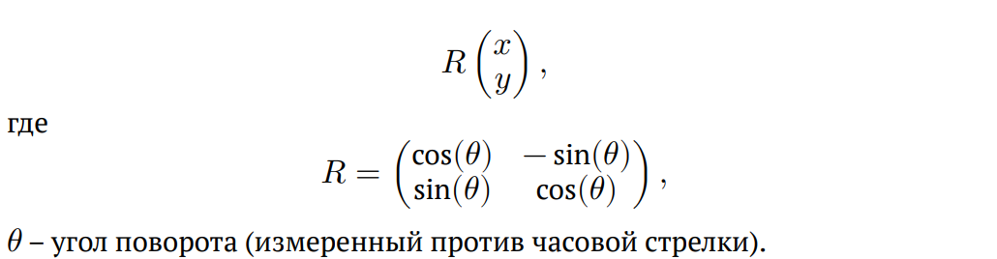

Вращение относительно начала координат

* Если $l$– прямая, проходящая через начало координат, то отражение точки $\left(x,y\right)$ относительно прямой $l$ определяется как:

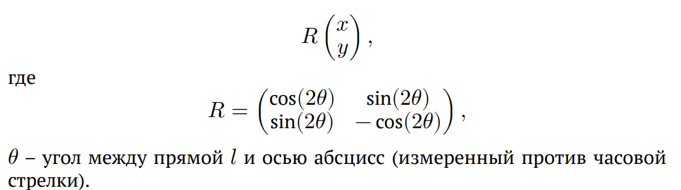

Отражение относительно прямой

* Дилатация (то есть расширение или сжатие) также может быть выполнено путём умножения матриц. Пусть



Дилатация

Тогда матричное произведение $TD$ будет преобразованием дилатации $D$ с коэффициентом $k$.

# 4 Выполнение лабораторной работы

Повторял примеры из материалов лабораторной работы.

Построил график точек, по которым будем строить полином.

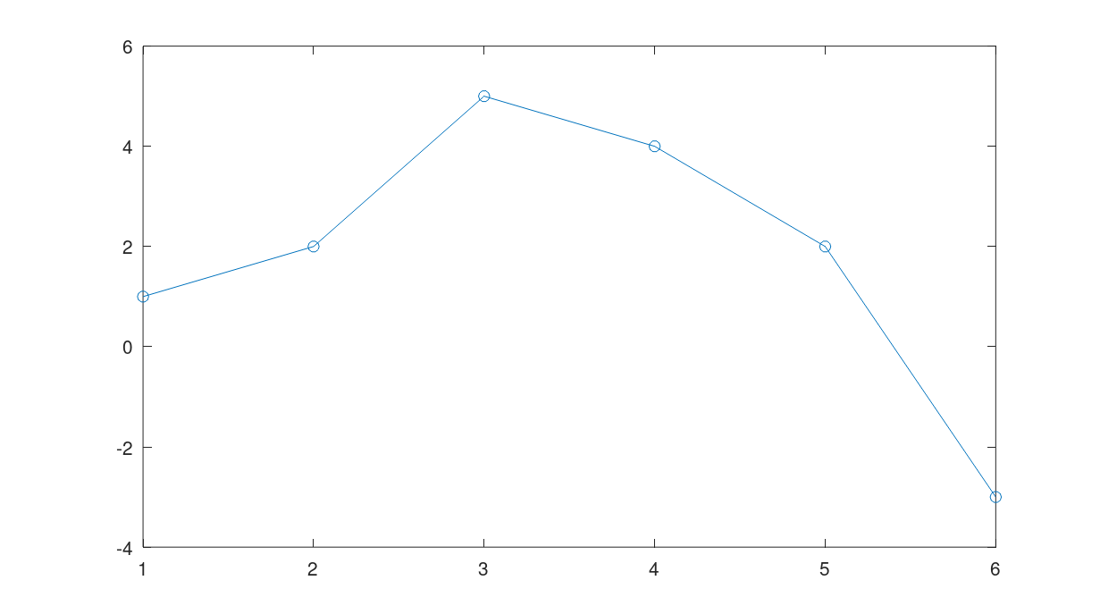

Набор точек

Построил уравнение вида $y=ax^{2}+bx+c$. Решил его и построил график полинома и точек, к которым мы приводили полином.

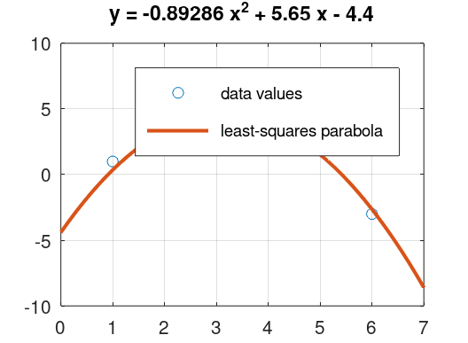

Подгонка прямой “в ручную”

Проделал ту же подгонку с помощью функций Octave (polyfit и polyval).

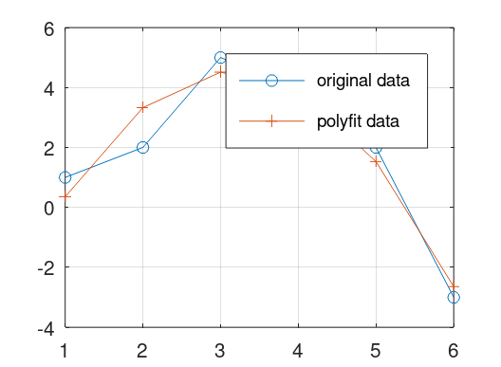

Подгонка прямой с помощью Octave

Нарисовал граф домика по точкам.

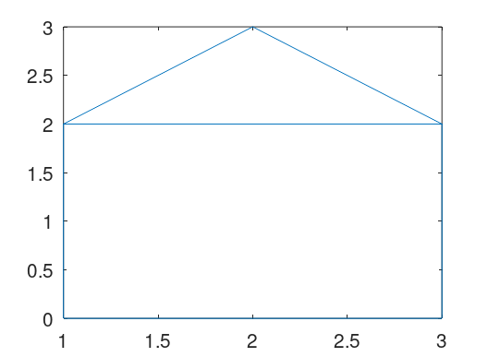

Граф домика

Выполнил вращение с помощью матрицы вращения. Нарисовал на одном полотне начальный граф, а также графы повернутые на 90 и 225 градусов вокруг начала координат.

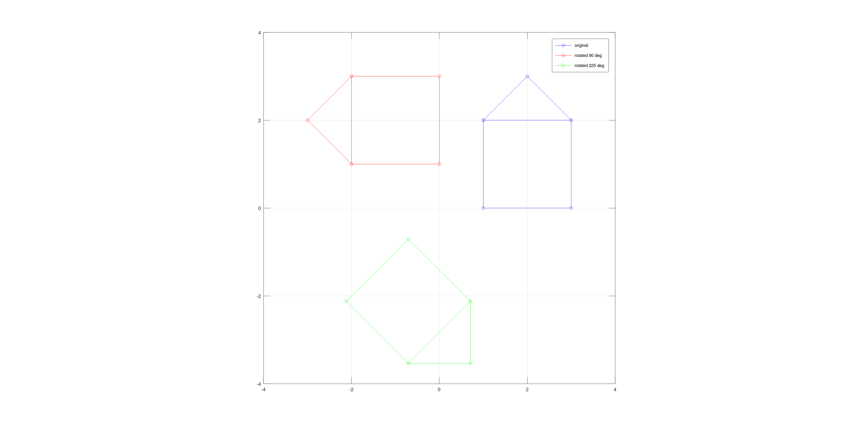

Графы после вращения

Выполнил отражение домика относительно прямой.

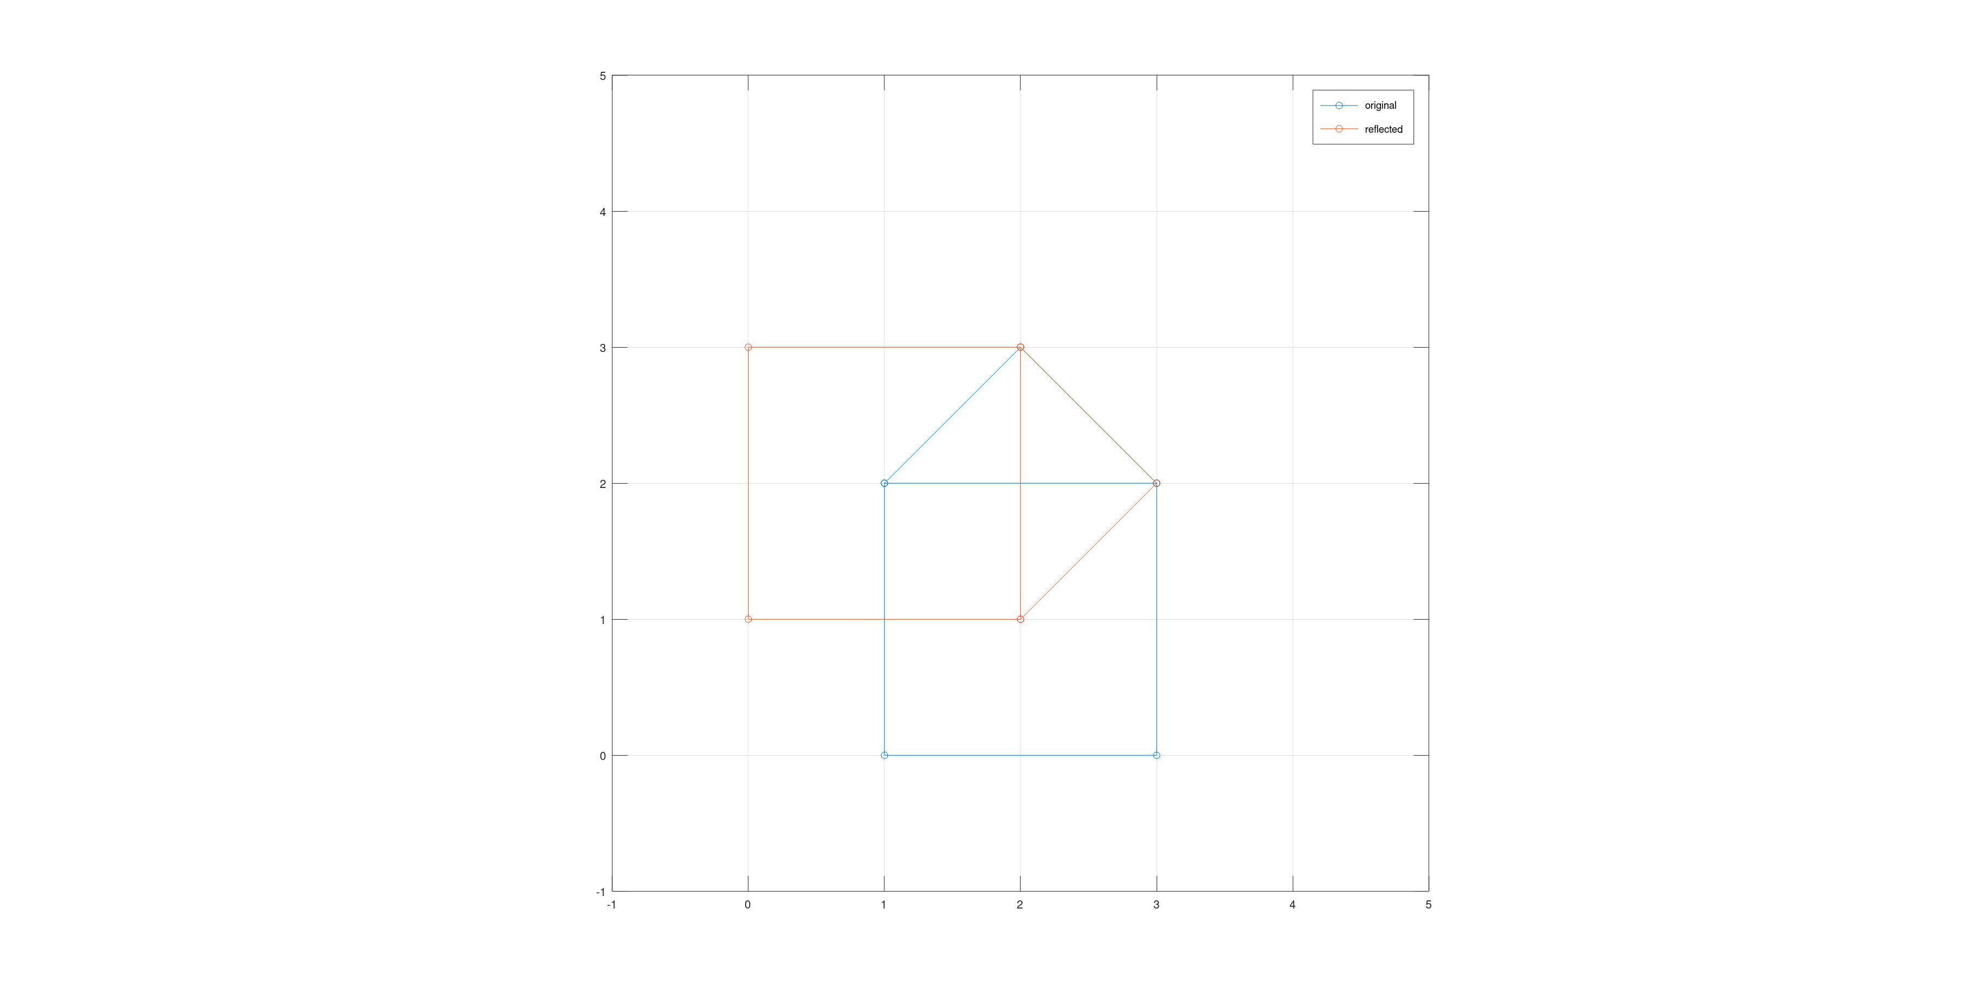

Граф после отражения

Выполнил дилатацию, увеличив домик в 2 раза.

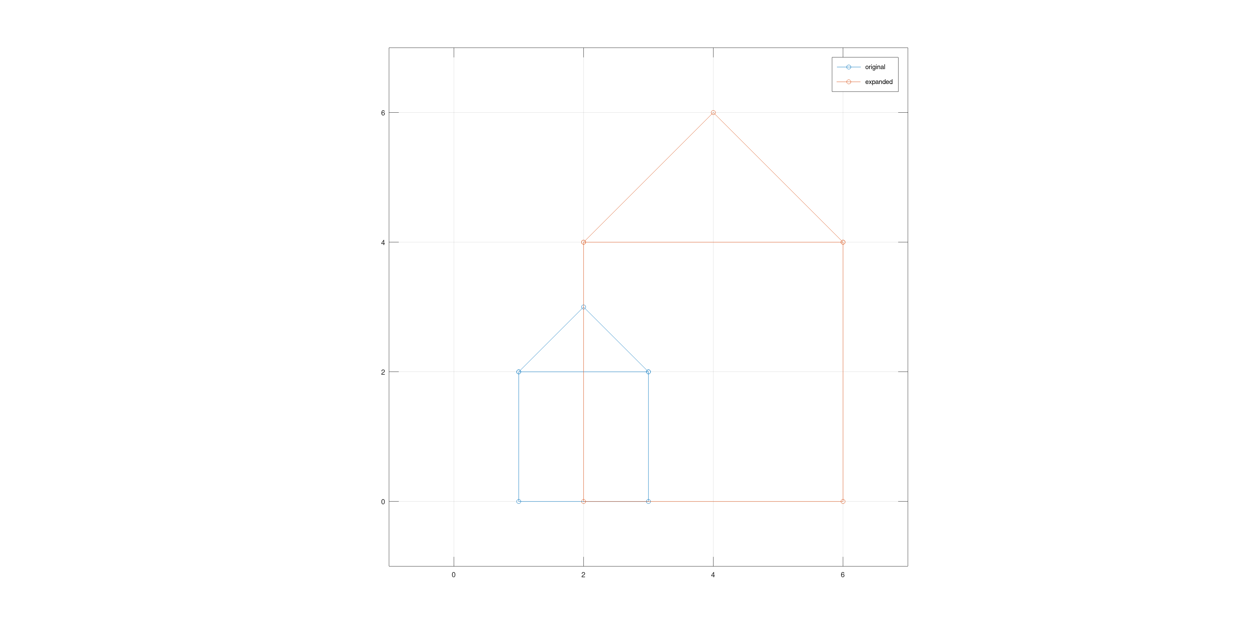

Граф после дилатации

# 5 Выводы

В результате выполнения данной работы я:

* Научился подгонке полиномиальной кривой и матричным преобразованиям в Octave.

# Список литературы